Temat: Transport i łączność.

Dzisiaj rozpoczynamy nowy dział. Zajmiemy się jednym z trzech sektorów gospodarki jakim są usługi. W Polsce zatrudnionych w usługach jest 58% ludności.

Notatka: (Proszę uzupełnić)

1. Usługi to sektor…………………………
2. Rodzaje transportu:

-

-

-

-

-

3. W jakim województwie jest najgęstsza sieć kolejowa?.......................................

4. Największe znacznie naszym kraju zarówno w przewozie towarów jak i pasażerów ma transport samochodowy.

5. Łączność to……………………………………….

Zadanie : Na podstawie podręcznika str. 152, uzupełnij grafonotkę. Zwróć uwagę czy jest tani czy drogi, szybki czy wolny, w jakim stopniu zanieczyszcza środowisko, czy ma mała a może dużą ładowność. Dopisz po 2 cechy.

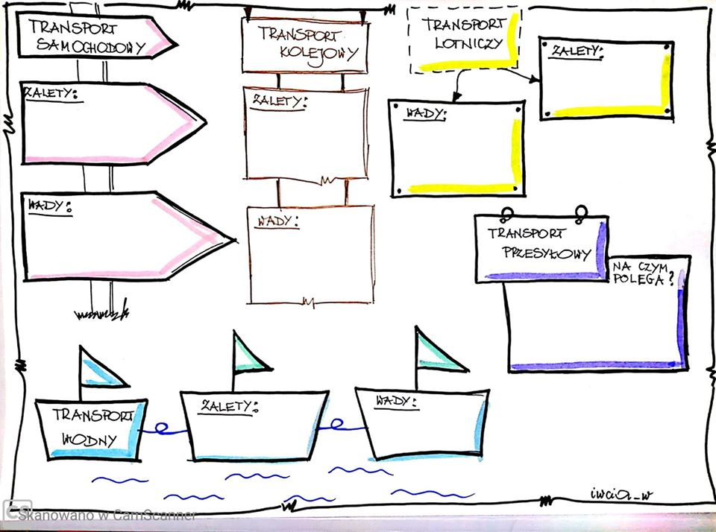

Dla chętnych:

<https://wordwall.net/pl/resource/889526/geografia/transport-i-%c5%82%c4%85czno%c5%9b%c4%87>